RECALCE DE LA ZAPATA D5 POR INTERFERENCIA CON EL FOSO DEL ASCENSOR
Propuesta de solución – documento preliminar
Edificio multifamiliar, Cúcuta · Fecha: 13 de octubre de 2026 · ESQUEMA PRELIMINAR – NO PARA CONSTRUCCIÓN

1. Resumen
La cimentación existente de la columna D5 (0,30 × 1,00 m, al ras del lindero) interfiere con el foso del ascensor, cuyo fondo terminado debe quedar a 1,50 m bajo el piso del sótano y cuyo pozo debe tener 1,70 × 2,50 m libres. Se propone recortar la zapata Z1 de D5, integrar el foso como un cajón estructural y peraltar la viga de enlace del eje 5. La solución mantiene la base de la nueva losa-zapata en la cota original (−2,00 m, en la arcilla), no excava en la grava, respeta la escalera ya construida y conserva la ubicación del ascensor. Requiere un proyecto de apuntalamiento y transferencia de carga antes de demoler.

2. Datos considerados
- Proyecto: seis pisos (tres de uso clínico y tres habitacionales); en ejecución del tercero. Micropilotes descartados.
- D5: sección 0,30 × 1,00 m con la cara exterior al ras del lindero. Zapata Z1 de 2,0 × 2,0 m (excentricidad respecto a la columna ≈ 0,85 m). Carga de D5: 85 t (supuesta de servicio).
- Foso y escalera: el hueco del ascensor queda pegado al lindero, al sur de D5; la escalera existente arranca unos 2,1 m al sur del eje de D5. Pozo libre de 1,70 × 2,50 m con muros de 0,20 m por fuera (huella exterior 2,90 × 2,10 m).
- Suelo (estudio de suelos, enero de 2026): arcilla arenosa firme de 0 a 2,00 m; grava arenosa de densidad media a suelta de 2,00 a 6,00 m (sin parámetros en el estudio). Cimentación recomendada a 2,00 m con q_adm = 33 t/m² (323,65 kPa). El sótano está al nivel del terreno de los sondeos.
- Cimentación existente: zapatas Z1 aisladas unidas por vigas VC.S‑55×40 (ejes 1, 3, 5 y 6) y una viga longitudinal VC.S‑6 en el eje C; contrapiso no estructural de 0,11 m.

3. Solución propuesta
La solución tiene cuatro componentes (ver lámina en la última página):
- Zapata Z1 recortada: se conserva la parte norte (hasta el eje 5) y se demuelen 1,0 m del lado sur, que chocan con el foso.
- Cajón del foso: losa-zapata de 0,45 m como máximo y muros de 0,20 m, en concreto nuevo, con pozo libre de 1,70 × 2,50 m. Su base queda en −2,00 m (contacto arcilla/grava), la misma de la zapata original. En el modelo toma cerca del 48 % de la carga de D5.
- Viga de enlace del eje 5: 0,40 × 1,00 m (nueva o reforzada) hacia A5, para controlar el giro de la zapata excéntrica.
- Escalera existente: no se interviene. La holgura estimada con el cajón es de unos 0,03 m (a medir en obra).

Cotas (m bajo el piso terminado del sótano = terreno de los sondeos)
Elemento | Cota
Fondo terminado del foso | −1,50
Base de la zapata existente Z1 (estudio de suelos) | −2,00
Base del cajón (losa-zapata ≤ 0,45 m) | ≈ −2,00 (contacto arcilla/grava)
Zapata nueva profunda bajo la placa (opción descartada) | −2,35 a −2,55 (0,35–0,55 m dentro de la grava)

Condición: la losa-zapata no debe pasar de unos 0,45 m de espesor para que su base no entre en la grava; con los 10 cm de concreto de saneamiento que recomienda el estudio, una losa de 0,40 m ya llegaría a −2,05 m.

4. Verificación con un modelo preliminar
Se usó un modelo de parrilla de vigas sobre resortes de suelo, sin tracciones, con la carga de D5 en 85 t y cargas vecinas por reparto tributario (supuesto). No incluye sismo. Con viga de enlace de 0,40 × 1,00 m y restricción rotacional de la superestructura ×3 (supuesto), la presión máxima de contacto / q_adm es:
Zapata | Original (sin foso) | Solución propuesta | Observación
D5 | 1,27 | 1,33 | cajón: 48 % de la carga
D3 | 1,44 | 1,47 | gobierna el sistema*
A3 | 1,43 | 1,44 | gobierna el sistema*
A5 | 1,26 | 1,27
D6 | 0,89 | 0,81
* Depende de cargas de D3 y A3 que son supuestas (≈ 836 kN); se requieren las reales.
Lectura: la solución mantiene el desempeño de la zapata original (+3 a 5 % en D5) sin excavar en la grava. El modelo muestra además que, con 85 t, la zapata original ya está por encima de q_adm si la restricción al giro es baja (1,85 veces con ×1); una viga de enlace más peraltada reduce esa presión (≈ 23 % con 0,40 × 1,00 m y ≈ 31 % con 0,40 × 1,20 m). Que presiones de borde por encima de q_adm sean aceptables debe dictaminarlo el geotecnista (el estudio usa Fs = 5,27).

Alternativas descartadas
Alternativa | Motivo
Zapata nueva profunda bajo la placa del foso | La base queda 0,35–0,55 m dentro de la grava media-suelta, sin parámetros de resistencia; excavación inestable junto al lindero; sube la presión de las zapatas vecinas (≈ +12 %).
Recortar y prolongar la zapata hacia el norte, o corrida angosta hacia el norte | Saca el centroide del eje de la columna: aumenta la excentricidad a lo largo del lindero y empeora la presión (2,4–2,5 veces q_adm con restricción ×1).
Colgar D5 de la viga de lindero | Sobrecarga las zapatas D3 y D6 (1,5 a 2,0 veces su presión original) aun ampliándolas.
Micropilotes | Descartados por el proyecto.

5. Procedimiento de ejecución
- Levantamiento en obra: dimensiones y refuerzo reales de Z1 en D5 y A5 y de la viga del eje 5; posición construida del hueco del ascensor y holgura con la escalera.
- Proyecto de apuntalamiento y transferencia de carga: apuntalar la columna D5 y transferir su carga a un soporte temporal (puntales y gatos), con monitoreo de asentamientos y fisuras en D5, zapatas vecinas, lindero y escalera.
- Protección y excavación: entibado, protección del lindero y de la escalera; excavación por tramos.
- Demolición controlada: 1,0 m de la zapata Z1 (lado sur), sin afectar la parte que se conserva ni el acero que se reutilice.
- Cajón del foso: concreto de saneamiento de 10 cm, armado y vaciado de la losa-zapata (≤ 0,45 m) y de los muros de 0,20 m; anclajes químicos a la zapata existente; juntas e impermeabilización. Pozo libre de 1,70 × 2,50 m.
- Viga de enlace del eje 5: construir o reforzar la viga de 0,40 × 1,00 m hacia A5.
- Curado y transferencia: al alcanzar la resistencia de diseño, transferir la carga de D5 al nuevo conjunto y retirar el apuntalamiento, con monitoreo activo.
- Entrega del pozo: verificar las dimensiones libres (1,70 × 2,50 m) y las tolerancias con el proveedor del ascensor.

6. Condiciones, supuestos y pendientes
- Cargas reales de D3, A3, A5 y D6 (las del modelo son supuestas) y la carga de D5 (85 t) confirmada como de servicio o mayorada.
- Restricción real al giro de la superestructura en los nodos (modelo completo del edificio) y verificación sísmica; el modelo preliminar no incluye sismo.
- Consulta formal al geotecnista: parámetros de la grava, aclaración del estrato bajo 2,00 m (la tabla resumen habla de arcilla y el registro del Sondeo 1 muestra grava), peso unitario (1,90 t/m³ en la tabla contra 15,48 kN/m³ en el cálculo), presión de borde aceptable y recomendaciones de excavación junto al lindero.
- Tolerancia del pozo según el proveedor del ascensor y holgura real con la escalera (si los 1,70 × 2,50 m deben quedar libres después de acabados, la estructura necesita unos 0,05 m más por lado).
- Cuadro de elementos de fundación (dimensiones y refuerzo reales de Z1, VC.S‑55×40 y VC.S‑6).
- Diseño definitivo firmado por el ingeniero estructural responsable, con revisión independiente, y verificación de si se requiere modificación de la licencia ante la curaduría.

Lámina: planta y corte de la solución propuesta
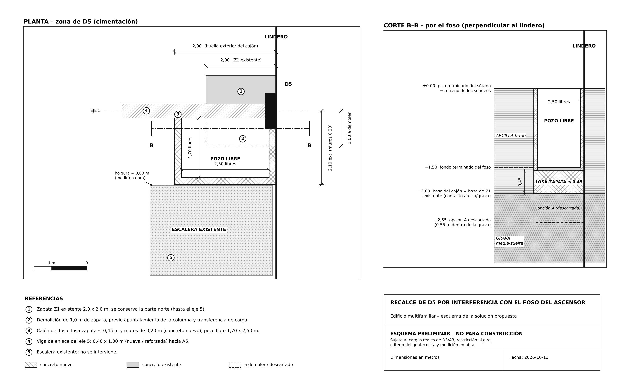
Esquema preliminar; dimensiones en metros. Sujeto a las condiciones del numeral 6.

